同济大学
计算机科学与技术系

计算机网络课程设计
实验报告



学 号 2350998、2350988、2353598
姓 名 庄子硕、何东峻、张云夏
专 业 计算机科学与技术
授课老师 田春岐

目 录
(一) 项目概述
1.1 项目背景
1.2 项目需求
(二) 可行性分析报告
2.1 社会可行性分析
2.2 技术可行性分析
2.3 经济可行性分析
(三) 需求分析
3.1 网络需求
3.2 VLAN 规划
3.3 服务器规划
(四) 网络结构设计
4.1 网络拓扑结构
4.2 VPN结构
4.3 安全设计
(五) 系统配置与实施
5.1 核心交换机配置
5.2 DHCP 配置
5.3 边界路由器配置
5.5 OSPF 配置
5.6 VPN 配置
5.7 WEB 服务器配置
5.8 FTP 服务器配置
5.9 OA 系统配置
(六) 设备选型与工程预算
6.1 核心网络设备
6.2 测算依据
(七) 构建和测试
(八) 总结与展望

中小企业网络规划与设计方案

(一) 项目概述
1.1 项目背景
随着企业信息化建设不断深入，中小企业对网络系统的依赖程度日益提高。企业内部办公自动化（OA）、邮件通信、文件共享、远程办公以及互联网访问等业务均需要稳定、安全、高效的网络环境作为支撑。
本项目针对某中小企业进行网络规划与设计。企业总部拥有约 1000 台 PC，并设有市场部、财务部、人事部、研发部、行政部、运营部、客服部共 7 个部门，同时在外省设有 3 个分公司。企业要求实现总部与分公司的互联互通，并能够安全地对外提供 WEB、邮件以及匿名 FTP 服务，同时保障内部 OA 系统的正常运行。
为了提高网络的可靠性、安全性与扩展性，本方案采用分层网络架构设计，并通过 VLAN、ACL、VPN、NAT、OSPF、DHCP 等关键网络技术实现企业网络的安全隔离与高效管理。
1.2 项目需求
根据题目要求，网络系统需满足以下需求：
公司总部拥有约 1000 台 PC；
企业共有 7 个部门，不同部门之间访问权限受限；
企业拥有 3 个跨省分公司；
企业内部部署 OA 系统；
企业可提供 WWW、匿名 FTP、邮件服务；
FTP 服务仅允许内部员工访问；
所有终端均可访问互联网；
每个部门独立划分 VLAN；
总部与分公司之间通过 VPN 技术实现安全互联；
网络需具备较高安全性、可靠性与扩展能力。

(二) 可行性分析报告
2.1 社会可行性分析
企业信息化网络建设能够显著提升企业办公效率，促进企业内部信息共享与资源协同。通过构建统一的企业网络平台，可以实现跨部门协作、远程办公、数据共享以及业务系统集中管理。
VPN 技术能够有效保障总部与分公司之间的数据传输安全，提高企业跨区域协同办公能力。同时，通过建设 OA 系统与内部服务器平台，企业能够进一步提升管理效率，降低运营成本。
因此，本项目具有较高的社会应用价值和现实意义。
2.2 技术可行性分析
本系统主要采用 VLAN、VPN、ACL、OSPF、NAT、DHCP、STP 等成熟网络技术，具备较高的技术可行性。
2.2.1 VLAN（虚拟局域网）
VLAN 技术能够将不同部门划分为独立广播域，实现逻辑隔离，减少广播风暴，提高网络安全性与管理效率。例如：财务部禁止被普通部门访问，研发部仅允许部分服务器通信，OA 系统仅允许内部访问。
2.2.2 VPN（虚拟专用网络）
VPN 技术用于实现总部与外省分公司之间的安全通信。
本方案采用 IPSec VPN 技术：保证跨公网的数据加密，防止数据泄露，支持远程办公与分公司互联。
2.2.3 ACL（访问控制列表）
ACL 用于实现部门间访问控制：禁止普通部门访问财务 VLAN，禁止外网访问内部 OA，仅允许内部员工访问 FTP，控制服务器访问权限。
2.2.4 NAT（网络地址转换）
NAT 技术实现：内部私网访问互联网，节约公网 IP，隐藏内部网络结构，提高安全性。
2.2.5 OSPF（开放最短路径优先）
OSPF 动态路由协议用于：总部与分公司路由学习，动态路径计算，网络扩展。

2.2.6 DHCP（动态主机配置协议）
DHCP 自动分配：IP 地址、默认网关、DNS 地址，减少人工配置工作量。

2.2.7 STP（生成树协议）
STP 用于防止交换网络环路，避免广播风暴，提高网络稳定性。

2.3 经济可行性分析
本项目主要成本包括：
项目 | 预算
核心交换机 | 20 万
汇聚交换机 | 15 万
接入交换机 | 18 万
企业级路由器 | 12 万
防火墙设备 | 15 万
服务器设备 | 20 万
综合布线 | 10 万
VPN 专线与维护 | 10 万
合计 | 约 120 万

项目整体预算适中，符合中小企业信息化建设要求。

(三) 需求分析
3.1 网络需求
企业网络需满足：1000 台终端接入、部门隔离、互联网访问、VPN 跨省互联、OA 办公、邮件系统、WWW 服务、FTP 内部服务、安全访问控制。

3.2 VLAN 规划
VLAN | 部门 | 网段 | 默认网关
VLAN10 | 市场部 | 192.168.10.0/24 | 192.168.10.1
VLAN20 | 财务部 | 192.168.20.0/24 | 192.168.20.1
VLAN30 | 人事部 | 192.168.30.0/24 | 192.168.30.1
VLAN40 | 研发部 | 192.168.40.0/24 | 192.168.40.1
VLAN50 | 行政部 | 192.168.50.0/24 | 192.168.50.1
VLAN60 | 运营部 | 192.168.60.0/24 | 192.168.60.1
VLAN70 | 客服部 | 192.168.70.0/24 | 192.168.70.1
VLAN80 | 服务器区 | 192.168.80.0/24 | 192.168.80.1

3.3 服务器规划
服务器 | IP
WEB Server | 192.168.80.10
FTP Server | 192.168.80.20
Mail Server | 192.168.80.30
OA Server | 192.168.80.40
DNS Server | 192.168.80.50

(四) 网络结构设计
4.1 网络拓扑结构
采用三层架构：核心层、汇聚层、接入层
结构如下：
Internet
|
ISP Router
|
Edge Router
|
Firewall
|
Core Layer Switch
/ | \
Agg1 Agg2 Agg3
| | |
Access SW Access SW Access SW

4.2 VPN 结构
总部与三个分公司通过 IPSec VPN 连接：
Branch1 ===== VPN ===== HQ
Branch2 ===== VPN ===== HQ
Branch3 ===== VPN ===== HQ

4.3 安全设计
采用：ACL、防火墙、NAT、VLAN 隔离、VPN 加密，共同构建企业安全体系。

(五) 系统配置与实施
5.1 核心交换机配置
设备：Cisco 3560
enable
configure terminal
hostname CORE_SW
ip routing
vlan 10
name MARKET
vlan 20
name FINANCE
vlan 30
name HR
vlan 40
name DEV
vlan 50
name ADMIN
vlan 60
name OPERATION
vlan 70
name SERVICE
vlan 80
name SERVER

配置 VLAN 接口
interface vlan 10
ip address 192.168.10.1 255.255.255.0
no shutdown
interface vlan 20
ip address 192.168.20.1 255.255.255.0
no shutdown
interface vlan 30
ip address 192.168.30.1 255.255.255.0
no shutdown
interface vlan 40
ip address 192.168.40.1 255.255.255.0
no shutdown
interface vlan 50
ip address 192.168.50.1 255.255.255.0
no shutdown
interface vlan 60
ip address 192.168.60.1 255.255.255.0
no shutdown
interface vlan 70
ip address 192.168.70.1 255.255.255.0
no shutdown
interface vlan 80
ip address 192.168.80.1 255.255.255.0
no shutdown

配置 Trunk
interface range fa0/1-10
switchport trunk encapsulation dot1q
switchport mode trunk

5.2 DHCP 配置
ip dhcp excluded-address 192.168.10.1 192.168.10.20
ip dhcp pool MARKET
network 192.168.10.0 255.255.255.0
default-router 192.168.10.1
dns-server 192.168.80.50
其余 VLAN 类似。

5.3 边界路由器配置
enable
configure terminal
hostname EDGE_ROUTER
interface g0/0
ip address 202.100.1.2 255.255.255.252
ip nat outside
no shutdown
interface g0/1
ip address 10.0.0.1 255.255.255.252
ip nat inside
no shutdown

配置 NAT
access-list 1 permit 192.168.0.0 0.0.255.255
ip nat inside source list 1 interface g0/0 overload
默认路由
ip route 0.0.0.0 0.0.0.0 202.100.1.1

5.4 ACL 配置
禁止普通部门访问财务部
access-list 100 deny ip 192.168.10.0 0.0.0.255 192.168.20.0 0.0.0.255
access-list 100 permit ip any any
interface vlan 10
ip access-group 100 in

FTP 仅内部访问
access-list 110 permit tcp 192.168.0.0 0.0.255.255 host 192.168.80.20 eq 21
access-list 110 deny tcp any host 192.168.80.20 eq 21
access-list 110 permit ip any any

5.5 OSPF 配置
router ospf 1
network 192.168.10.0 0.0.0.255 area 0
network 192.168.20.0 0.0.0.255 area 0
network 192.168.30.0 0.0.0.255 area 0
network 192.168.40.0 0.0.0.255 area 0
network 192.168.50.0 0.0.0.255 area 0
network 192.168.60.0 0.0.0.255 area 0
network 192.168.70.0 0.0.0.255 area 0
network 192.168.80.0 0.0.0.255 area 0
5.6 VPN 配置
crypto isakmp policy 10
encryption aes
hash sha
authentication pre-share
group 2
crypto isakmp key cisco123 address 1.1.1.2
crypto ipsec transform-set VPN-SET esp-aes esp-sha-hmac
access-list 120 permit ip 192.168.0.0 0.0.255.255 172.16.1.0 0.0.0.255
crypto map VPN-MAP 10 ipsec-isakmp
set peer 1.1.1.2
set transform-set VPN-SET
match address 120
interface g0/0
crypto map VPN-MAP

5.7 WEB 服务器配置
服务器 IP：
192.168.80.10
HTTP 服务开启：
<h1>企业门户网站</h1>
<p>欢迎访问企业官方网站</p>

5.8 FTP 服务器配置
FTP Service: ON
Anonymous Login: Enable
但通过 ACL 限制仅内部员工访问。

5.9 OA 系统配置
IP: 192.168.80.40
Port: 8080
仅允许内部访问。

(六) 设备选型与测算
6.1 核心设备
设备 | 型号 | 数量
核心交换机 | CiscoCatalyst9500 | 2
汇聚交换机 | Cisco3850 | 4
接入交换机 | Cisco2960 | 20
边界路由器 | CiscoISR4331 | 2
防火墙 | CiscoASA5516-X | 2
WEB服务器 | DellPowerEdgeR740 | 2
OA服务器 | DellPowerEdgeR740 | 1

6.2测算依据
PC接入口测算：
1000台PC：1000/48≈21台交换机
因此部署：20台接入交换机，每台48口。
核心带宽测算：
假设单用户平均带宽：20Mbps，并发率：30%，则：
(七)构建与测试
（1）全局拓扑图
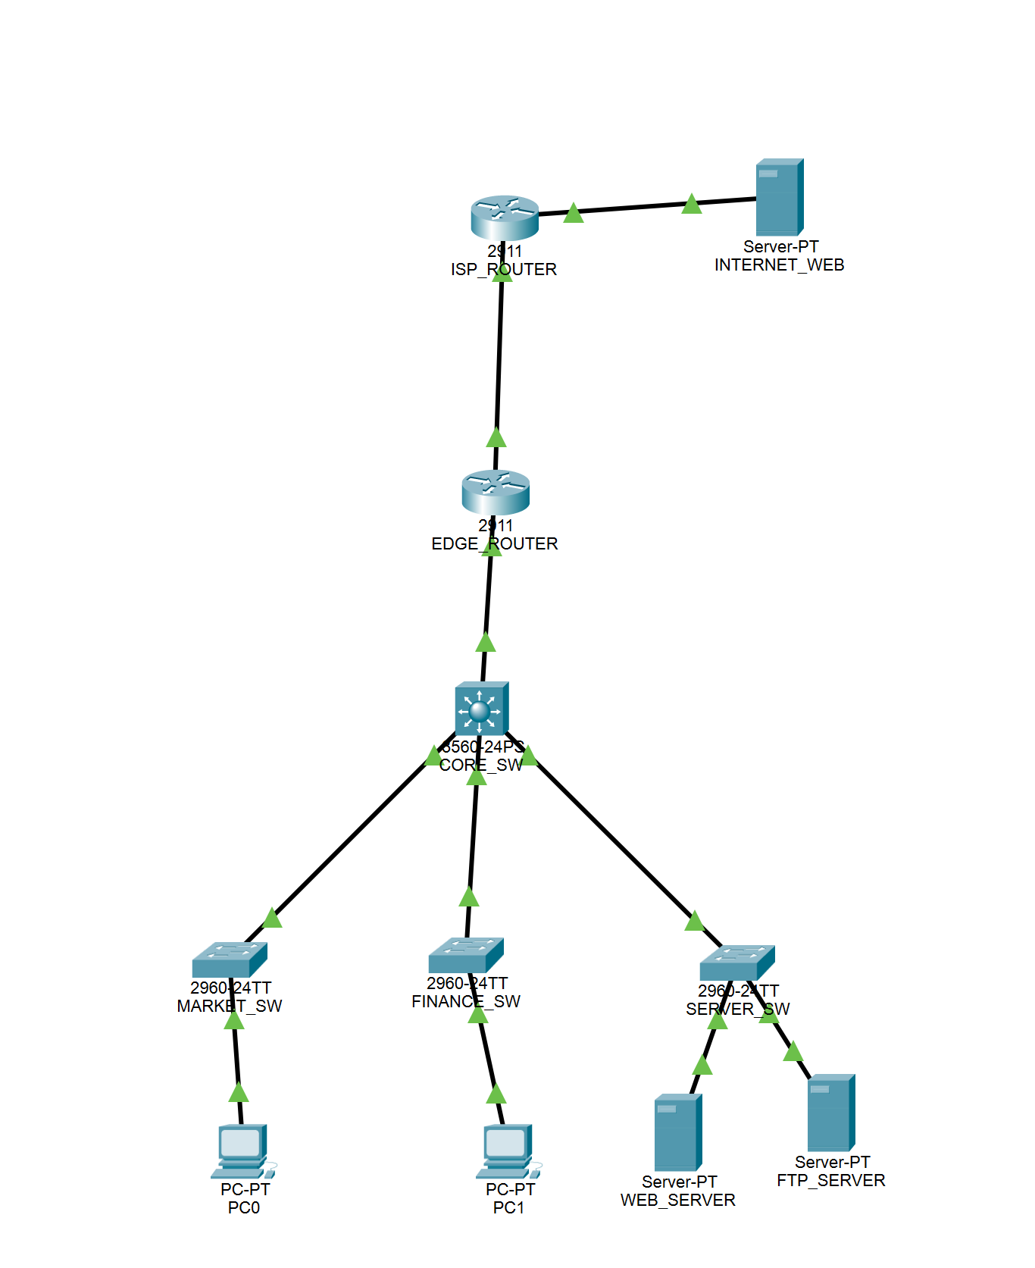

（2）验证内网对外网链接
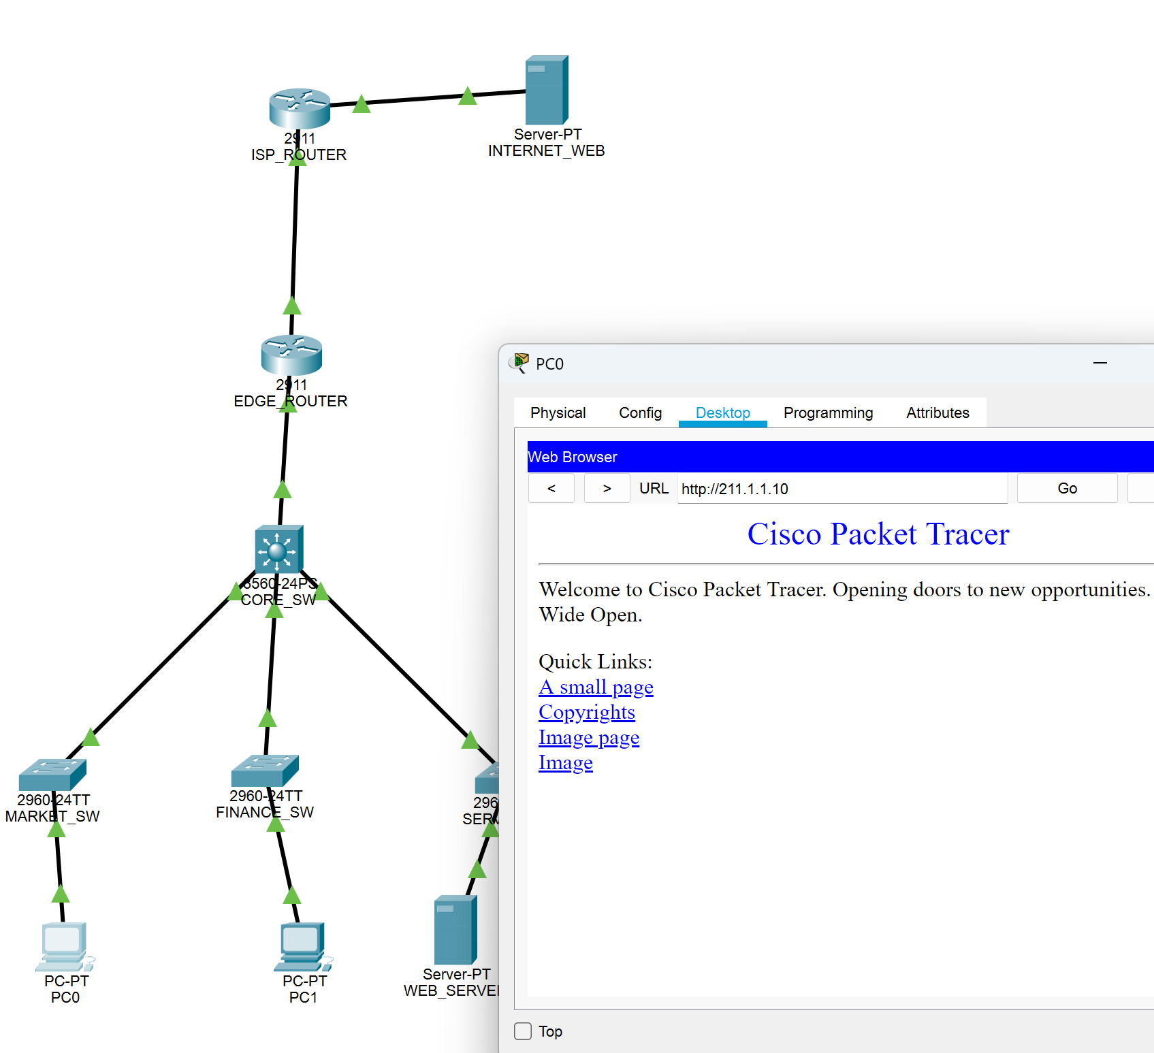

（3）验证内网ftp功能正常
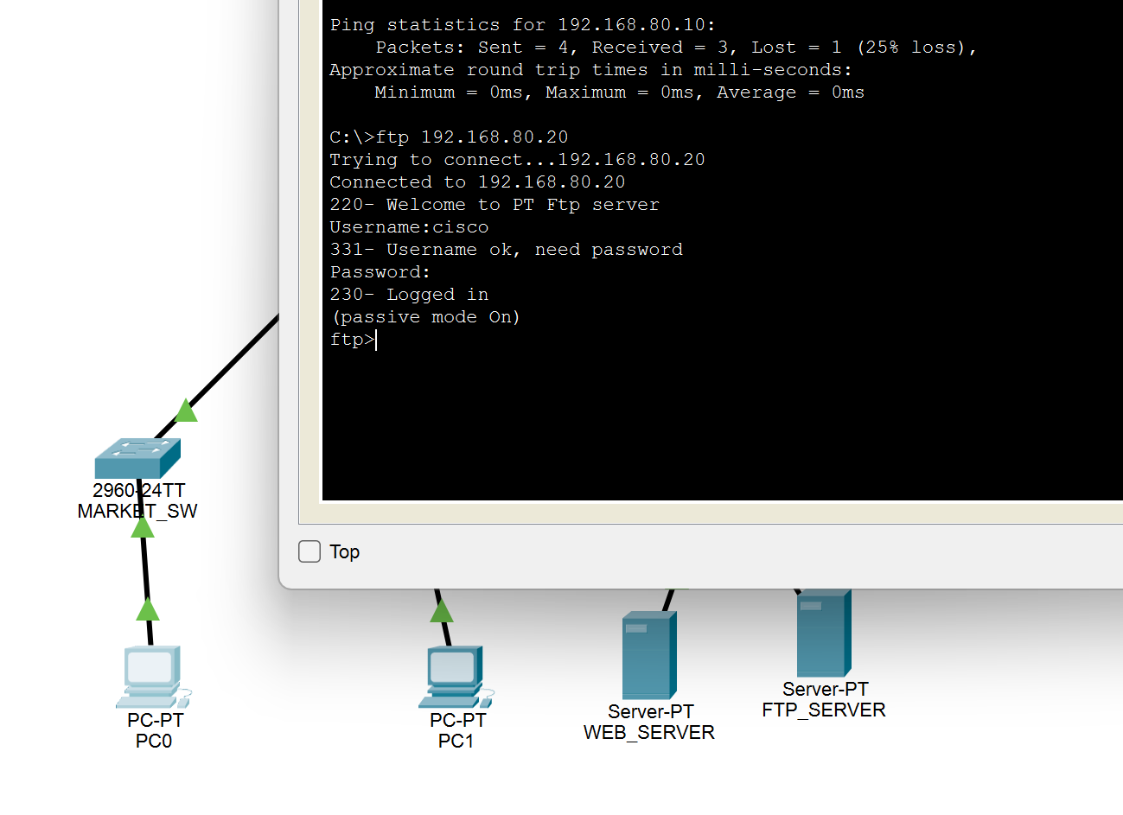

（4）验证内网内服务器连接
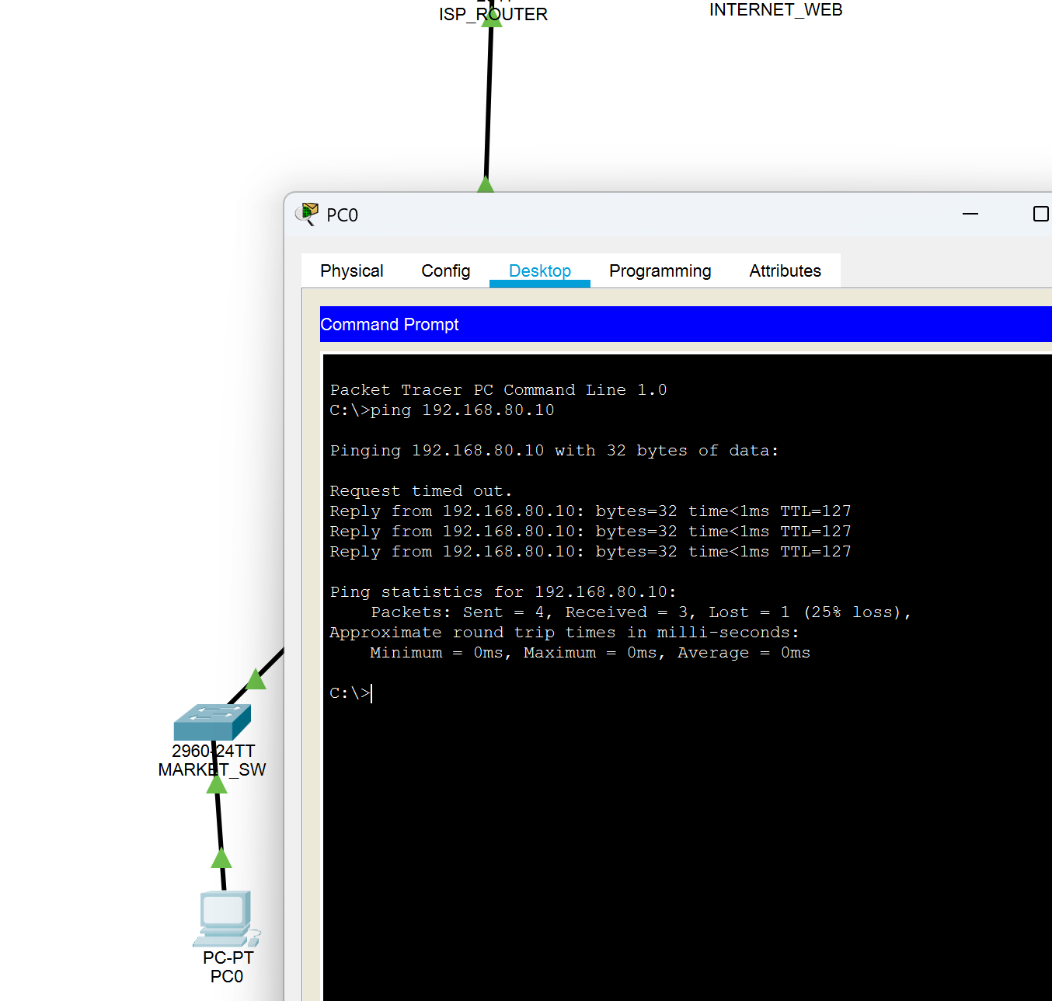

（5）展示NAT转换表
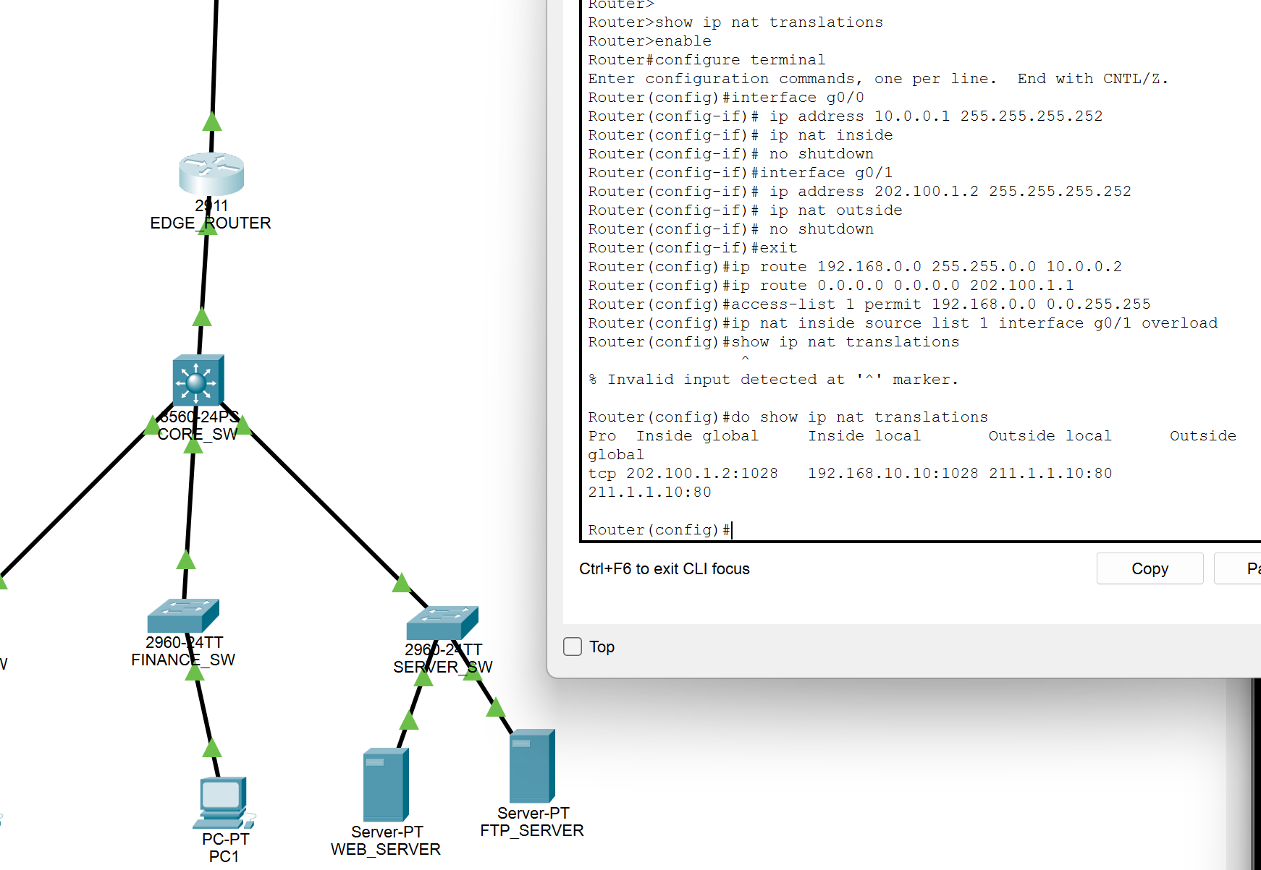

(八)总结
本方案采用企业级网络架构设计，结合VLAN、ACL、VPN、OSPF、NAT等关键技术，实现了：企业内部安全隔离；总部与分公司互联；企业对外服务发布；OA办公系统部署；网络安全控制；高可靠与高扩展性。
该方案可直接在CiscoPacketTracer中进行拓扑搭建与实验验证，满足课程设计要求。

